|  |  |  |
| --- | --- | --- |
| **Wydział ELEKTRONIKI I TECHNIK INFORMACYJNYCH** | **Podstawy czujników pomiarowych**  **laboratorium** | |
| **Ćwiczenie 5 – Pomiary wielkości mechanicznych zadanie domowe** | | |
| *Imię i Nazwisko* | *Numer albumu* | *Data* |
| Paweł Rawicki | 283529 | 15.11.2020 |

Przed wykonaniem zadania należy przeczytać materiały do ćwiczenia 5, dostępne na stronie przedmiotu na serwerze Studia.

Rozwiązane zadanie należy przesłać na adres: jsoch@ise.pw.edu.pl

w terminie do 22.11.2020r.

**1.**

Igła przetwornika piezoelektrycznego spoczywa w rowku obracającej się płyty gramofonowej z nagranym dźwiękiem monochromatycznym o częstotliwości   
*f* = (500 + 10*a*) Hz, gdzie *a* oznacza ostatnią cyfrę numeru albumu studenta. Głębokość rowka zmienia się w granicach od 50 do 150 μm.

1. Sporządzić wykres zmian położenia *x* końcówki igły w funkcji czasu.

**A=9 -> =529**

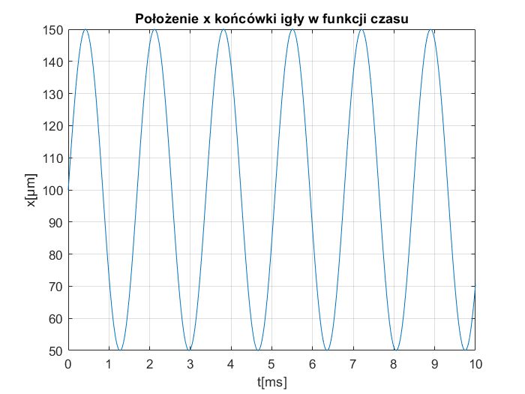

1. Ile wynosi maksymalna wartość prędkości końcówki igły?

**Maksymalna wartość prędkości końcówki igły w osi x jest pochodną po czasie funkcji opisującej położenie igły w tej osi.**

**Funkcja opisująca położenie końcówki:**

|  |
| --- |
| X=100e-6+sin(t*f*2*pi)*50e-6; %[m] |

**Pochodna tej funkcji po czasie wynosi**

|  |
| --- |
| dX/dt=cos(t*f*2*pi)*50e-6*f*2*pi; %[m/s] |

**Maksymalna wartość tej pochodnej- prędkości to 0.1854[m/s]**

1. Ile wynosi maksymalna wartość przyspieszenia końcówki igły?

**Maksymalna wartość przyspieszenia końcówki igły w osi x jest pochodną po czasie funkcji opisującej prędkości igły w tej osi.**

**Funkcja opisująca prędość końcówki:**

|  |
| --- |
| v=cos(t*f*2*pi)*50e-6*f*2*pi; %[m/s] |

**Pochodna tej funkcji po czasie wynosi**

|  |
| --- |
| dv/dt=-sin(t*f*2*pi)*50e-6*(f*2*pi)^2; %[m/s] |

**Maksymalna wartość tej pochodnej- prędkości to 687.1219 [m/s]**

1. Jaki będzie kształt zmian napięcia na wyjściu przetwornika? W których chwilach czasu wartość chwilowa napięcia będzie największa?

**Kształt napięcia na wyjściu będzie zależał od położenia końcówki igły. Przyjmując, że punktem początkowym igły jest 50μm (wtedy na piezoelektryku napięcie wynosi 0) kształt będzie przypominał spłaszczonego sinusa-> Im większe wychylenie tym napięcie jest większe, jednak nie jest to zależność liniowa.**

**2.**

Kąt obrotu śmigieł pewnego wiatraka określany jest za pomocą 8-bitowej tarczy kodów binarnych.

1. Ile stanów śmigła można określić w ten sposób?

**Można osiągnąć 256 stanów**

1. Jaka jest minimalna zmiana kąta obrotu śmigła możliwa do zmierzenia?

**360/256=1.41  
Można zmierzyć z dokładnością do 1.41 stopnia**

1. Jaka jest długość łuku, który zatoczy koniec śmigła przy zmianie kąta obrotu obliczonej w punkcie b), jeżeli długość śmigła wynosi *r* = (10 + *a*) m, gdzie *a* oznacza ostatnią cyfrę numeru albumu studenta.

**Długość łuku**

$$a=9 \\ r=19$$

$\frac{∆kąta}{360}*2*π*r=\frac{1.41}{360}*2*3.14*19$**=0.467m**

**3.**

a) Zaplanować eksperyment, w wyniku którego możliwe będzie wyznaczenie charakterystyki *U* = *f*(*x*) transformatorowego różnicowego czujnika przesunięcia liniowego. Do dyspozycji mamy następujący sprzęt i aparaturę:

* transformatorowy różnicowy czujnik przesunięcia liniowego zamocowany na sztywnej podstawie,
* układ zasilania czujnika napięciem zmiennym wraz z woltomierzem umożliwiającym pomiar napięcia wyjściowego czujnika,
* śrubę mikrometryczną umożliwiającą wymuszanie przesunięcia liniowego o zadanych wartościach.

**Schemat:**

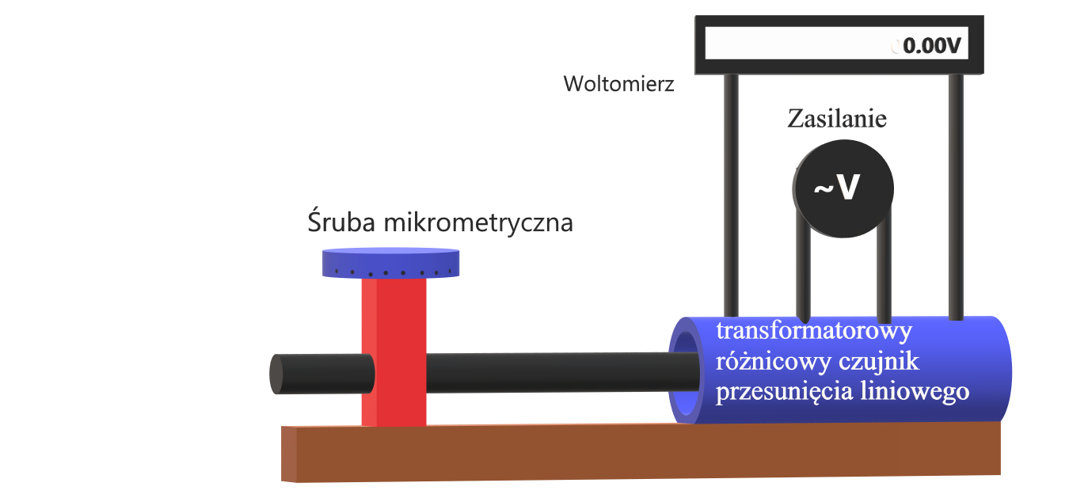

**Przebieg eksperymentu:**

1. **Zestawienie układu zgodnie ze schematem**
2. **Zmierzenie wskazań woltomierza dla zerowego przesunięcia**
3. **Rozkręcanie/skęcanie stopniowo śruby mikrometrycznej i odczytywanie wyniku z woltomierza**
4. **Wyznaczenie charakterystyki na podstawie zebranych danych.**

b) Przy zerowym przesunięciu na wyjściu czujnika zmierzono napięcie *U*0 = 0,5 V, natomiast przy przesunięciu *x*1 = 15 mm – napięcie *U*1 = 3,5 V. Sporządzić wykres charakterystyki przetwarzania czujnika w zakresie od 0 do 20 mm, zakładając, że jest ona liniowa.

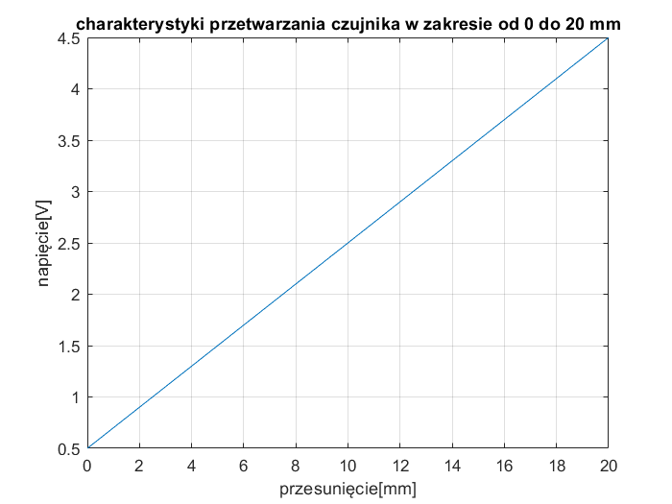

c) Podczas pomiaru przesunięcia napięcie na wyjściu czujnika było równe   
*Ux* = (2 + 0,1\**a*) V, gdzie *a* oznacza ostatnią cyfrę numeru albumu studenta. Określić przesunięcie *x*, przy którym wykonano pomiar.

$$a=9$$

$$Ux=2.9$$

**Zatem pomiaru dokonano przy przesunięciu x wynoszącym 12 mm**